Посвящается Бабаеву Г.Г.
2. ЮМОРЕСКА
А. Белоусов
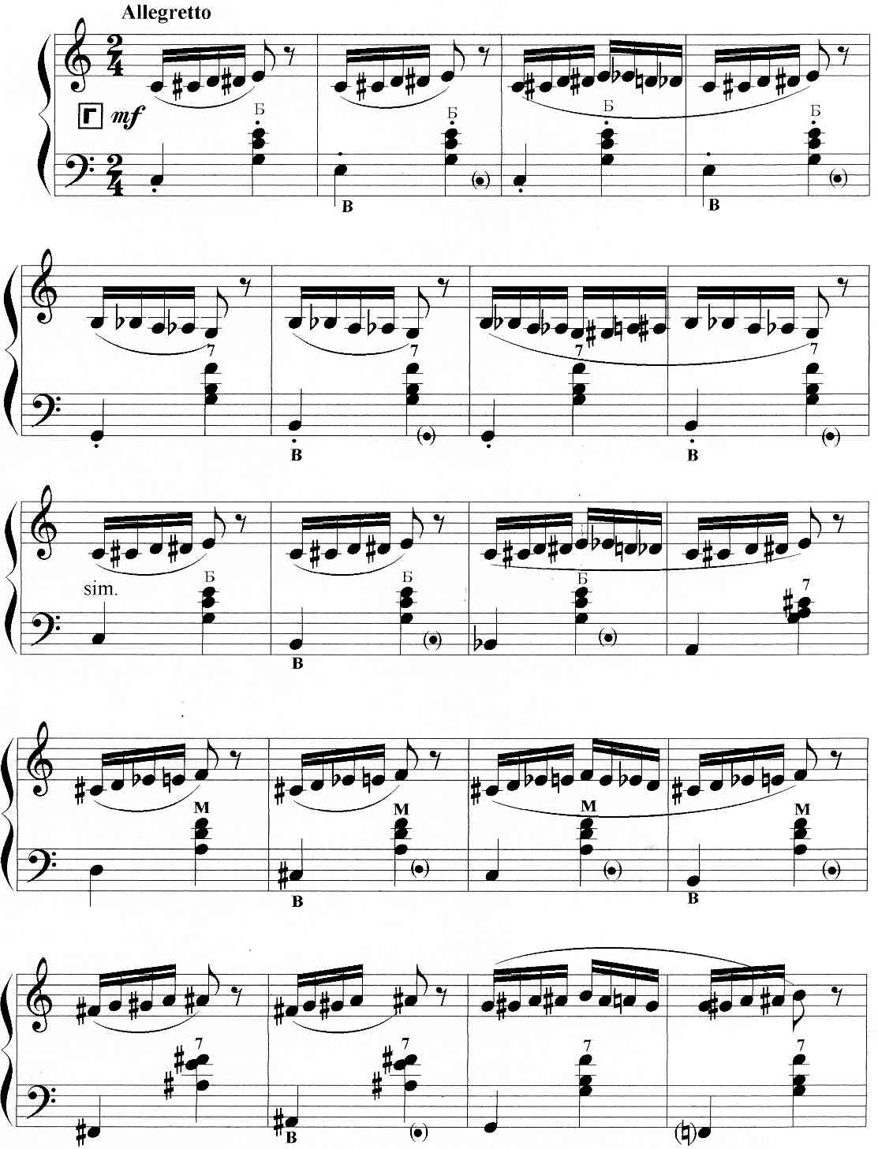
https://a-v-belousov.narod.ru/
-- 2 --
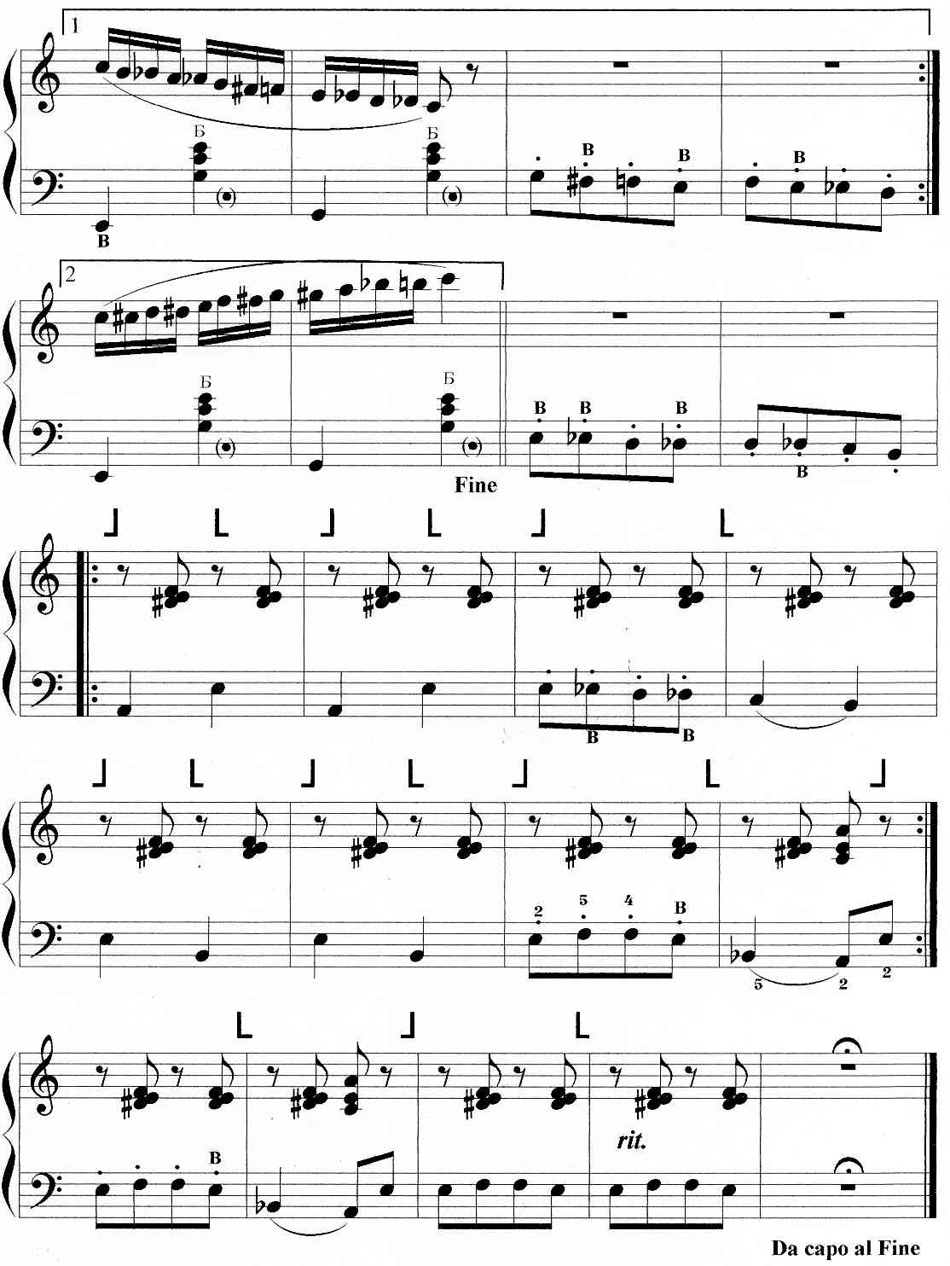
https://a-v-belousov.narod.ru/

